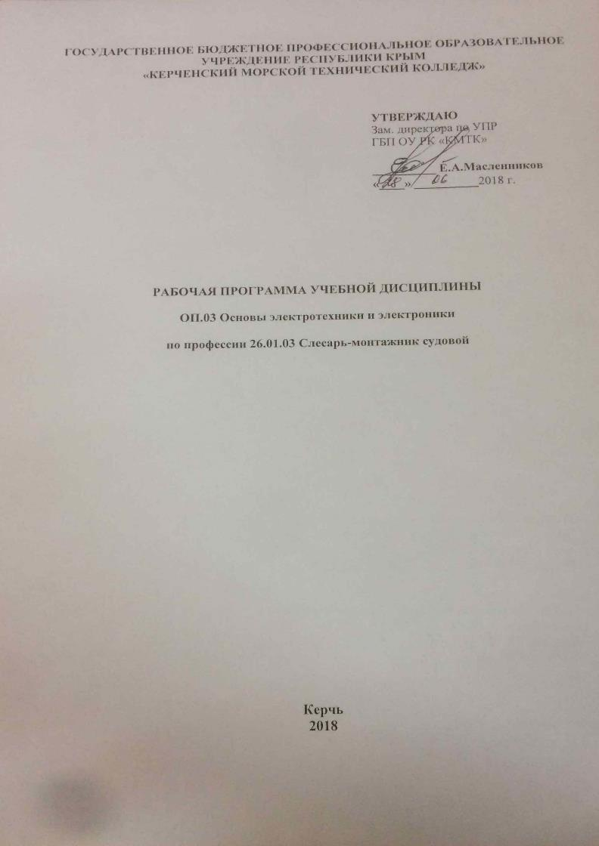

ГОСУДАРСТВЕННОЕ БЮДЖЕТНОЕ ПРОФЕССИОНАЛЬНОЕ ОБРАЗОВАТЕЛЬНОЕ УЧРЕЖДЕНИЕ РЕСПУБЛИКИ КРЫМ
«КЕРЧЕНСКИЙ МОРСКОЙ ТЕХНИЧЕСКИЙ КОЛЛЕДЖ»

УТВЕРЖДАЮ
Зам. директора по УПР
ГБП ОУ РК «КМТК»

__________ Е.А.Масленников
«____» __________2018 г.

РАБОЧАЯ ПРОГРАММА УЧЕБНОЙ ДИСЦИПЛИНЫ

ОП.03 Основы электротехники и электроники

по профессии 26.01.03 Слесарь-монтажник судовой

Керчь
2018

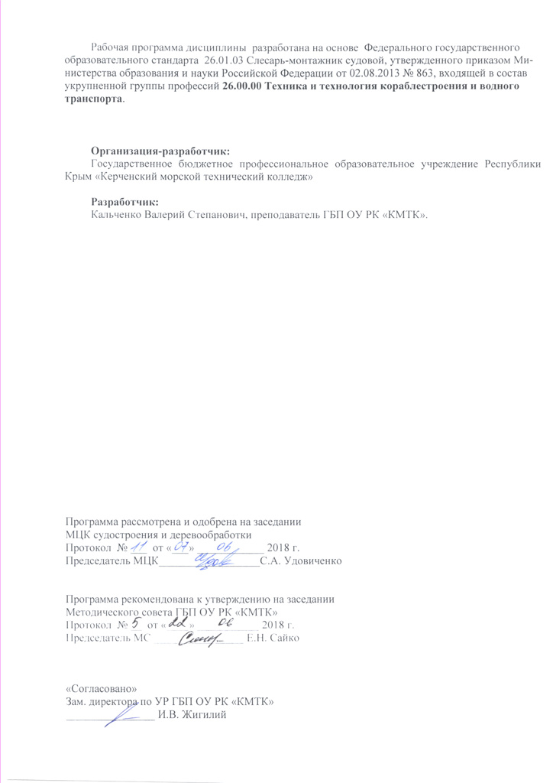
Рабочая программа дисциплины разработана на основе Федерального государственного образовательного стандарта 26.01.03 Слесарь-монтажник судовой, утвержденного приказом Министерства образования и науки Российской Федерации от 02.08.2013 № 863, входящей в состав укрупненной группы профессий 26.00.00 Техника и технология кораблестроения и водного транспорта.

Организация-разработчик:
Государственное бюджетное профессиональное образовательное учреждение Республики Крым «Керченский морской технический колледж»

Разработчик:
Кальченко Валерий Степанович, преподаватель ГБП ОУ РК «КМТК».

Программа рассмотрена и одобрена на заседании
МЦК судостроения и деревообработки
Протокол № ___ от «___» ____________ 2018 г.

Председатель МЦК__________________С.А. Удовиченко

Программа рекомендована к утверждению на заседании
Методического совета ГБП ОУ РК «КМТК»
Протокол № __ от «____» ___________ 2018 г.
Председатель МС ________________ Е.Н. Сайко

«Согласовано»
Зам. директора по УР ГБП ОУ РК «КМТК»
________________ И.В. Жигилий

СОДЕРЖАНИЕ

 | СТР.
ПАСПОРТ ПРОГРАММЫ УЧЕБНОЙ ДИСЦИПЛИНЫ | 4
СТРУКТУРА и содержание УЧЕБНОЙ ДИСЦИПЛИНЫ | 5
условия реализации программы учебной дисциплины | 9
Контроль и оценка результатов Освоения учебной дисциплины | 11
лист изменений, дополнений | 12

1. паспорт ПРОГРАММЫ УЧЕБНОЙ ДИСЦИПЛИНЫ
ОП.03 Основы электротехники и электроники

1.1. Область применения программы
Программа учебной дисциплины является частью программы подготовки квалифицированных рабочих, служащих (ППКРС) в соответствии с ФГОС СПО по профессии 26.01.03 «Слесарь-монтажник судовой» (на базе основного общего образования) по укрупненной группе 26.00.00 «Техника и технологии кораблестроения и водного транспорта». Программа учебной дисциплины может быть использована в профессиональной подготовке по профессии 26.01.03 «Слесарь-монтажник судовой» при наличии основного общего образования, в профессиональном обучении и в дополнительном профессиональном образовании (в программах повышения квалификации и переподготовки).

1.2. Место дисциплины в структуре основной профессиональной образовательной программы: дисциплина входит в общепрофессиональный цикл.

1.3. Цели и задачи дисциплины – требования к результатам освоения дисциплины:
В результате освоения дисциплины обучающийся должен:
уметь:
- читать принципиальные, электрические и монтажные схемы;
- рассчитывать параметры электрических схем;
- собирать электрические схемы;
- пользоваться электроизмерительными приборами и приспособлениями;
- проводить сращивание, спайку и изоляцию проводов и контролировать качества выполняемых работ;
знать:
- электротехническую терминологию;
- основные законы электротехники;
- типы электрических схем;
- правила выполнения электрических схем;
- методы расчета электрических цепей;
- основные элементы электрических сетей;
- принципы действия, устройство, основные характеристики электроизмерительных приборов, электрических машин, аппаратуры управления и защиты;
- схемы электроснабжения;
- основные правила эксплуатации электрооборудования;
- способы экономии электроэнергии;
- основные электротехнические материалы;
- правила сращивания, спайки и изоляции проводов;
- принципы работы типовых электронных устройств

1.4. Количество часов на освоение программы дисциплины:
максимальной учебной нагрузки обучающегося 48 часов, в том числе:
обязательной аудиторной учебной нагрузки обучающегося 32 часов;
самостоятельной работы обучающегося 16 часов

2. СТРУКТУРА И СОДЕРЖАНИЕ УЧЕБНОЙ ДИСЦИПЛИНЫ

2.1. Объем учебной дисциплины и виды учебной работы

Вид учебной работы | Объем часов
Максимальная учебная нагрузка (всего) | 48
Обязательная аудиторная учебная нагрузка (всего) | 32
в том числе:
практические занятия | 10
Самостоятельная работа обучающегося (всего) | 16
Итоговая аттестация в форме дифференцированного зачета

2.2. Тематический план и содержание учебной дисциплины ОП.03 Основы электротехники и электроники

Наименование разделов и тем | Содержание учебного материала, лабораторные и практические работы, самостоятельная работа обучающихся |  | Объем часов | Уровень освоения
1 | 2 |  | 3 | 4
Раздел 1. Основы электротехники |  |  | 40
Тема 1.1. Цепи постоянного тока | Содержание учебного материала |  | 4
 | 1 | Электрический ток, источники тока, проводимость электрического поля. | 2 | 1, 2
 | 2 | Напряжение, мощность, работа тока. | 2 | 1, 2
 | Практические занятия |  | 2
 | 1 | Практическое занятие № 1: Ознакомление с соединением сопротивлений по законам Кирхгофа. | 1
 | 2 | Практическое занятие № 2: Ознакомление с действием закона Ома для участка и полной электрической цепи. | 1
 | Самостоятельная работа обучающихся  Работа с учебником, рекомендованным преподавателем, с целью составления конспекта по вопросам: Электрическая ёмкость (конденсаторы) в электрических цепях. |  | 3
Тема 1.2. Магнетизм, электромагнитная индукция | Содержание учебного материала |  | 4
 | 1 | Магнитное поле. | 2 | 1, 2
 | 2 | Проводник с током в магнитном поле | 2 | 1, 2
 | Практические занятия |  | 1
 | 1 | Практическое занятие № 3: Ознакомление с действием индукции, самоиндукции, взаимоиндукции в электрических цепях. | 1
 | Самостоятельная работа обучающихся  Работа с учебником, рекомендованным преподавателем, с целью составления конспекта по вопросам: электромагнетизм, использования явления электромагнитной индукции в практической деятельности человека (генераторы переменного и постоянного тока электродвигателя переменного, постоянного тока). |  | 3
Тема 1.3. Цепи постоянного тока | Содержание учебного материала |  | 3
 | 1 | Синусоидальное ЭДС. Фазные, линейные напряжения. | 3 | 1, 2
 | Практические занятия |  | 1
 | 1 | Практическое занятие № 4: Ознакомление c электрической цепью, с ёмкостью, с индуктивностью. | 1
 | Самостоятельная работа обучающихся  Работа с учебником, рекомендованным преподавателем, с целью составления конспекта по вопросу: Сдвиг фаз в электрических цепях. |  | 2
Тема 1.4. Трёхфазная система переменного тока | Содержание учебного материала |  | 2
 | 1 | Получение трёхфазного тока. Фазные, линейные напряжения. | 2 | 1, 2
 | Практические занятия |  | 1
 | 1 | Практическое занятие № 5: Ознакомление методом подключения трёхфазных электрических цепей на «звезду» и «треугольник». | 1
 | Самостоятельная работа обучающихся  Работа с учебником, рекомендованным преподавателем, с целью составления конспекта по вопросу: Назначение нулевого провода в трёхфазной цепи. |  | 2
Тема 1.5. Контрольно-измерительные приборы | Содержание учебного материала |  | 2
 | 1 | Назначение, классификация КИП, способы измерения. Класс точности и погрешности приборов. | 2 | 1, 2
 | Практические занятия |  | 1
 | 1 | Практическое занятие № 6: Ознакомление с методами подключения КИП для измерения электрических величин в электрических сетях. | 1
 | Самостоятельная работа обучающихся  Работа с учебником, рекомендованным преподавателем, с целью составления конспекта по вопросам: Измерители неэлектрических величин, измерители сопротивления изоляции (мегаометры, измерители электрической энергии, (счетчики электрические)). |  | 2
Тема 1.6. Электрические машины постоянного тока | Содержание учебного материала |  | 3
 | 1 | Устройство, принцип работы электрических машин постоянного тока. | 3 | 1, 2
 | Практические занятия |  | 2
 | 1 | Практическое занятие № 7: Ознакомление с электрическими схемами, виды возбуждения генераторов и электродвигателей. | 2
 | Самостоятельная работа обучающихся  Работа с учебником, рекомендованным преподавателем, с целью составления конспекта по вопросу: Устройство генератора и электродвигателя. |  | 2
Раздел 2. Основы электроники |  |  | 7
Тема 2.1. Полупроводниковые приводы | Содержание учебного материала |  | 3
 | 1 | Физические основы, назначение, виды, устройство принцип работы полупроводниковых приборов. | 3 | 1, 2
 | Практические занятия |  | 2
 | 1 | Практическое занятие № 8: Ознакомление с методами включения в электрические схемы диодов и стабилитронов. | 1
 | 2 | Практическое занятие № 9: Ознакомление с методами включения в электрические схемы транзисторов, тиристоров, фотодиодов, светодиодов | 1
 | Самостоятельная работа обучающихся  Работа с учебником, рекомендованным преподавателем, с целью составления конспекта по вопросам: Электрическая схема диодного выпрямительного моста, описать его работу. Транзисторная схема генератора импульсов, описать его работу. Электрическая схема усилителя с фотореле, описать его работу. |  | 2
 | Итоговая аттестация в форме дифференцированного зачета |  | 1
 | Всего: |  | 48

1 - ознакомительный (узнавание ранее изученных объектов, свойств);
2 - репродуктивный (выполнение деятельности по образцу, инструкции или под руководством);
3-продуктивный (планирование и самостоятельное выполнение деятельности, решение проблемных задач)

3. условия реализации программы дисциплины

3.1. Требования к минимальному материально-техническому обеспечению
Реализация программы дисциплины предполагает наличие учебного кабинета электротехники; лаборатории электротехники и электроники.
Оборудование учебного кабинета и рабочих мест кабинета электротехники:
- рабочее место преподавателя, оснащенное интерактивными средствами обучения;
- посадочные места обучающихся (по количеству обучающихся);
- комплект учебно-наглядных пособий «Электротехника»;
- комплект деталей, инструментов, приспособлений;
- комплект бланков технологической документации;
- комплект учебно-методической документации;
- наглядные пособия (по слесарным, электромонтажным операциям, монтажу, сборке, регулировке, ремонту, проверке и поверке электрооборудования);
- электроизмерительные приборы;
- образцы проводов и электротехнических материалов.
Технические средства обучения: - компьютер с лицензионным программным обеспечением, подключение к глобальной сети Интернет.
- слесарный верстак с набором приспособлений, слесарного и мерительного инструмента.

3.2. Информационное обеспечение обучения
Перечень рекомендуемых учебных изданий, Интернет-ресурсов, дополнительной литературы
Основные источники:
- Прошин В. М. Лабораторно-практические работы по электротехнике: учеб. пособие: Рекомендовано ФГУ «ФИРО». — 5-e изд., испр. — М.: Издательский центр «Академия», 2014.
- Прошин В. М. Рабочая тетрадь к лабораторно-практическим работам по электротехнике: учеб. пособие: Рекомендовано ФГУ «ФИРО». — 6-e изд., стер. — М.: Издательский центр «Академия», 2014.
- Прошин В.М. Электротехника для электротехнических профессий: Рабочая тетрадь: учеб. пособие: Рекомендовано ФГАУ «ФИРО». — М.: Издательский центр «Академия», 2013.
- Прошин В.М. Электротехника: учебник: Рекомендовано ФГУ «ФИРО». — 3-e изд., стер. — М.: Издательский центр «Академия», 2014.
- Иньков Ю.М., Электротехника и электроника Академия, 2014
- Лапынин Ю.Г., Контрольные материалы по электротехнике и электронике, Академия, 2014
- Кацман М.М. Электрический привод Академия, 2013
- Кацман М.М. Электрические машины Академия, 2016
- Захарченко В.Н. Электрооборудование судов. Учебное пособие. – Одесса: Изд. «Национальная морская Академия», 2013

Дополнительные источники:
- Полещук, В. И. Задачник по электротехнике и электронике: учеб. пособие для сред. проф. образования / В.И. Полещук. – М.: Изд. центр «Академия», 2009.
- Правила эксплуатации электрооборудования на судах ФРП: Учебное пособие. – СПб: Изд. «Санкт-Петербург», 2010
- Сергиенко Л.И., Миронов В.В. Энергетические системы морских судов: Учебник для мореходных училищ. – 2010
- Брускин, Д. Э. Электрические машины: учебник / Д.Э. Брускин. – М.: Высшая школа, 2007.
- Электротехника: Учебник для нач. проф. образования / П.А. Бутырин, О.В. Толчеев, Ф.Н. Шакирзянов. – М.: Изд. Центр «Академия», 2010.
- Нефёдова Н.В., Камнев П.М., Большунова О.М. справочник ар электротехнике и электронике: – Ростов: Изд. «Ростов», 2007.

Интернет-ресурсы:
- RSS Электротехническая библиотека. Форма доступа: http://www.electrocentr.info
- Электротехника и электроника для всех (Home class). Форма доступа: http://eleczon.ru
- Мультимедийный курс по электротехнике и основам электроники. Форма доступа: http://www.warez-off.net/zhurnaly
- Новости Электротехники. http://www.news.elteh.ru
- «Я электрик!»

4. Контроль и оценка результатов освоения Дисциплины

Контроль и оценка результатов освоения дисциплины осуществляется преподавателем в процессе проведения практических занятий и лабораторных работ, тестирования, а также выполнения обучающимися индивидуальных заданий, проектов, исследований.

Результаты обучения  (освоенные умения, усвоенные знания) | Основные показатели оценки результата
Умения:
Читать принципиальные, электрические и монтажные схемы | Знать условные обозначения элементов электрических схем
Рассчитывать параметры электрических схем | Демонстрация знаний закона Ома и других законов для расчета цепей постоянного и переменного тока
Собирать электрические схемы | Демонстрировать умение монтажа простейших электрических схем
Пользоваться электроизмерительными приборами и приспособлениями | Правильность оценки показания электроизмерительных приборов
Проводить сращивание, спайку и изоляцию проводов и контролировать качество выполняемых работ. | Демонстрация работы с электропаяльниками и припоями
Знания:
Электрической терминологии | Использование электрической терминологии в соответствии с ГОСТами
Основные законы электротехники | Знание законов Ома, Джоуля-Ленца, Кирхгофа и др.
Типы электрических схем | Различать принципиальные и монтажные электрические схемы
Правил выполнения электрических схем | Демонстрация выполнения электрических схем с учетом условных обозначений
Методов расчёта электрических цепей | Демонстрация порядка расчета электрических цепей постоянного и переменного тока
Принципов действия, устройства, основных характеристик электроизмерительных приборов, электрических машин, аппаратуры управления и защиты | Умение продемонстрировать работу с учетом основных законов электротехники электроизмерительных приборов, электрических машин, аппаратуры управления и защиты
Схем электроснабжения | Знать основные схемы распределения электрической энергии на судах
Основных правил эксплуатации электрооборудования | Умение использовать полученные знания при техническом обслуживании электрооборудования судна
Способов экономии электроэнергии | Демонстрация возможностей экономии электрической энергии на судах и в жизни
Основных электротехнических материалов | Умение использовать электротехнические материалы с учетом их характеристик (температуры, электропроводности и т.д.)
Принципов работы типовых электронных устройств. | Демонстрация работы выпрямительных и усилительных устройств.

5 .ЛИСТ ИЗМЕНЕНИЙ, ДОПОЛНЕНИЙ

Дата внесения изменении, дополнений | Номер листа/раздела рабочей программы | Краткое содержание изменения | Основания для внесения изменений | Подпись лица, которое вносит изменения

